 | Activité KA1   | 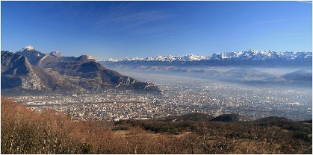  VALLEE V

FICHE D’IDENTITE DE L’ENTREPRISE D’ACCUEIL
COMPANY INFORMATION
LYCEE D’ENVOI/SCHOOL :
Code PIC (ou numéro d’entreprise)
Company ID number
NOMBRE DE SALARIES  Number of employees | 10
NOM DE LA STRUCTURE D’ACCUEIL  Legal Name | Alliance Française
Type de structure (école, association, PME, grande entreprise, organisme public…)  Type of organisation | association culturelle
ADRESSE | Avenida 25 de julio, 29 1D
PAYS/REGION  Country/Region  VILLE  City | Santa Cruz de Tenerife, ESPAÑA
CODE POSTAL  Zip code | 38004 S/C de Tenerife
ADRESSE MAIL  E-mail | direccion@aftenerife.es
NUMERO DE TEL  Phone number | +34 922 27 30 01
ACTIVITE PRINCIPALE  Main activity | Association qui promeut la culture française et sa langue à l’internationale.
NOM DU TUTEUR  Name of tutor | GONZÁLEZ Sophie, directrice.
NUMERO DE TEL  Tutor phone number | +34 922 27 30 01

TOUTES CES DONNEES SONT INDISPENSABLES POUR ASSURER LE SUIVI DU PROJET. CETTE FICHE DOIT ETRE REMPLIE AVEC SOIN ET ADRESSEE A LA DAREIC BIEN AVANT LE DEPART EN MOBILITE DES ELEVES.

